Kemping helyfoglaló és beléptető rendszer
Projektfeladat: Készültségi jelentés

Készítették: Butty Máté 13.I
Csenki Gergely 13.I
Dicső András 13.D
Tartalomjegyzék
1 A tesztelés során felhasznált technológiák 3
2 API végpontok 3
3 API tesztesetek 4
3.1 Regisztráció 4
3.2 Bejelentkezés 5
3.3 Kijelentkezés 6
3.4 Bejelentkezett felhasználói adatok 7
3.5 Saját kempingek listája 8
3.6 Hely módosítása 9
3.7 Foglalás részletei 10
3.8 Foglalások árai 11

1 A tesztelés során felhasznált technológiák
A tesztelés során az API-hívások ellenőrzésére a Postman eszközt használtuk, míg az elkészült végpontok dokumentálását Swagger segítségével végeztük el.

2 API végpontok
A tesztelés során használt API végpontok
- POST /register
- POST /login
- POST /logout
- GET /user
- GET /my-campings
- PUT /campings/{campingID}/spots/{spotID}
- DELETE /capmings/{campingID}/spots/{spotID}
- GET /bookings/{ID}
- GET /bookings/prices

3 API tesztesetek

3.1 Regisztráció
Felhasználó létrehozása. Sikeres regisztráció után Sanctum tokent és aktiváló emailt küld (ha a mailszerver elérhető).
Metódus | URL | Body | Válasz
POST | /api/register | JSON | JSON
A felhasználó regisztrációja során az API egy JSON-formátumú adatot vár, amelynek a következő mezőket kell tartalmaznia:
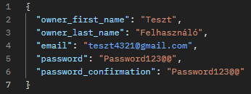
Várható válaszok:
201 – Sikeres regisztráció:
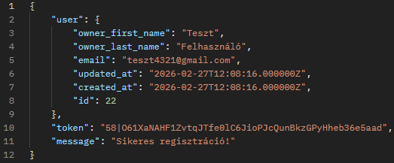
422 – Validációs hiba
500 – Szerverhiba

3.2 Bejelentkezés
Email és jelszó alapú bejelentkezés. Csak megerősített email esetén enged be.
Metódus | URL | Body | Válasz
POST | /api/login | JSON | JSON
A felhasználó regisztrációja során az API egy JSON-formátumú adatot vár, amelynek a következő mezőket kell tartalmaznia:
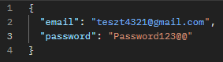
Várható válaszok:
200 - Sikeres bejelentkezés:
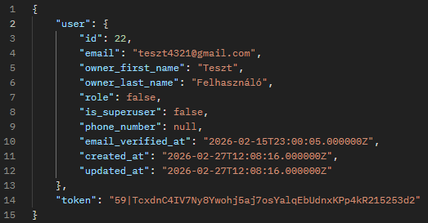
401 - Hibás email vagy jelszó
403 - Email nincs megerősítve
422 - Validációs hiba
500 - Szerverhiba

3.3 Kijelentkezés
Törli az aktív tokeneket.
Metódus | URL | Body | Válasz
POST | /api/logout |  | JSON

Várható válaszok:
2001 – Sikeres kijelentkezés:
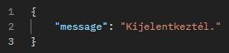
401 – Nincs bejelentkezve

3.4 Bejelentkezett felhasználói adatok
A bejelentkezett felhasználó adatai.
Metódus | URL | Body | Válasz
GET | /api/user |  | JSON

Várható válaszok:
201 - Felhasználói adatok:
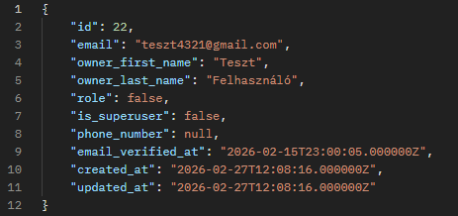
401 – Nincs bejelentkezve
500 - Szerverhiba

3.5 Saját kempingek listája
A bejelentkezett tulajdonos összes kempingje.
Metódus | URL | Body | Válasz
GET | /api/my-camping |  | JSON

Várható válaszok:
200 – Saját kempingek:
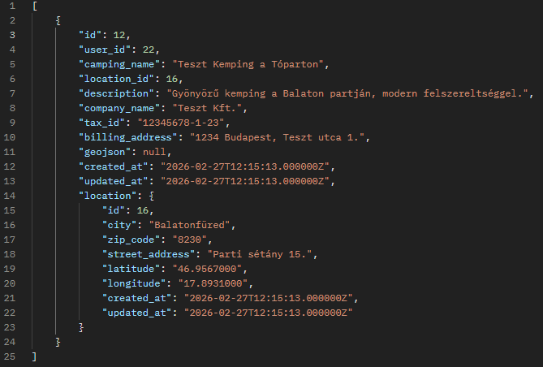

401 – Nincs bejelentkezve
500 - Szerverhiba

3.6 Hely módosítása
Hely adatainak utólagos módosítása
Metódus | URL | Body | Válasz
PUT | /api//campings/{campingID}/spots/{spotID} | JSON | JSON
A felhasználó regisztrációja során az API egy JSON-formátumú adatot vár, amelynek a következő mezőket kell tartalmaznia:
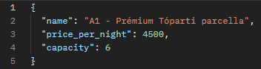
Várható válaszok:
201 - Hely frissítve:
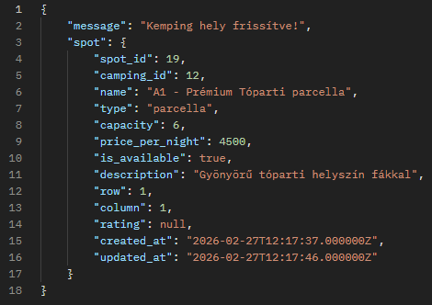
403 - Nincs jogosultsága
404 - Nem található
500 - Szerverhiba

3.7 Foglalás részletei
Saját foglalás esetén a kemping tulajdonosaként tekinthető meg. Visszaadja az éjszakák számát és a teljes árat.
Metódus | URL | Body | Válasz
GET | /api/bookings/{id} |  | JSON
Foglalás részletei során az API egy értéket vár a futtatási URL-be.

Várható válaszok:
201 - Foglalás részletei:
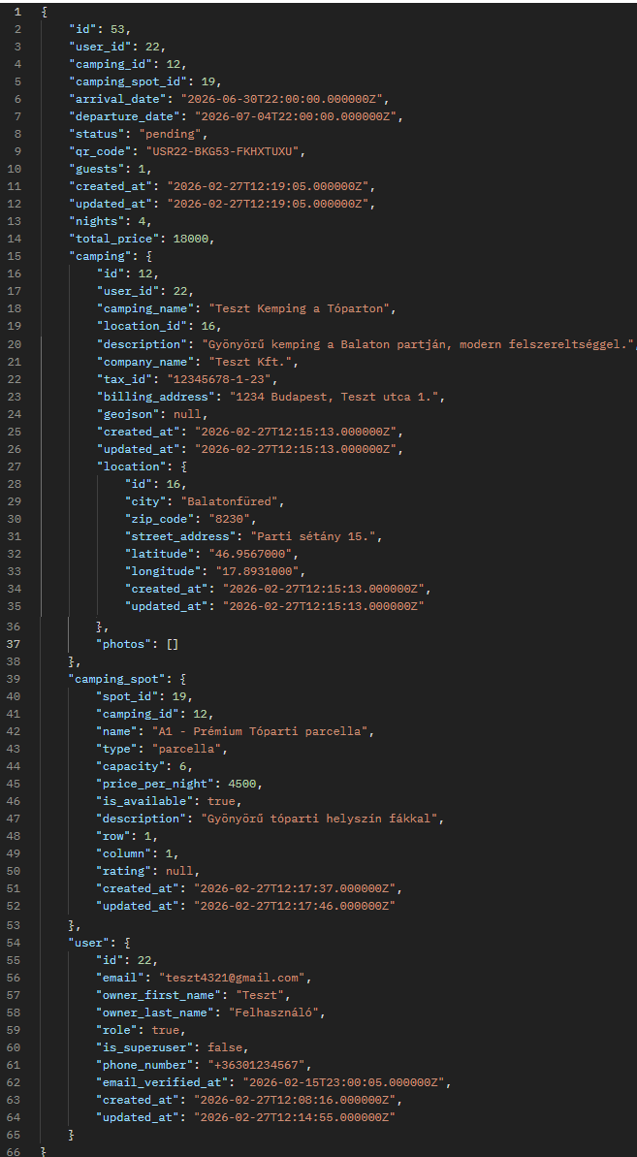
403 - Nincs jogosultság
404 - Nem található
500 - Szerverhiba

3.8 Foglalások árai
Minden foglalás teljes ára (éjszakák × ár/éjszaka).
Metódus | URL | Body | Válasz
GET | /api/bookings/prices |  | JSON

Várható válaszok:
200 - Ár lista:
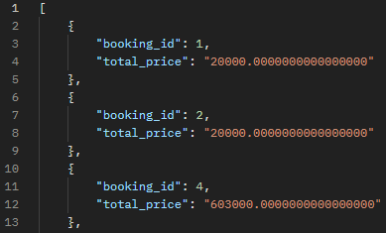
500 - Szerverhiba

